A LA UNIDAD DE CARRETERAS DEL ESTADO EN ÁVILA DEL MINISTERIO DE FOMENTO
Paseo de San Roque, 34. 05071 ÁVILA

Asunto: Anuncio de la Demarcación de Carreteras del Estado en Castilla y León Oriental sobre sometimiento a Información Pública del estudio informativo (así como el Estudio de Impacto Ambiental contenido en el mismo) de: "Autovía entre Ávila (A-50) y la Autovía del Noroeste (A-6)". Provincia de Ávila. Clave: EI1-AV-08
D/ Dña……………………………… con DNI………………………… y con domicilio a efectos de notificaciones en …………………………………de ………………….. (Código Postal ………..), en tiempo y forma presenta las siguientes

ALEGACIONES

Primera.-
Dentro de los principios rectores de la política social y económica, la Constitución Española establece en su artículo 45 el derecho y el deber de conservar el medio ambiente. La doble vertiente de este principio se constituye no sólo en un derecho que ha de ser preservado, sino también en una obligación que cualquier administración pública y ciudadano tiene que poner en práctica.

Segunda.-
Se trata de un proyecto que se viene estudiando, olvidando, eliminando y resucitando desde el año 2005 a través, primero, de la Dirección General de Carreteras e Infraestructuras de la Consejería de Fomento de la Junta de Castilla y León, que emite con fecha 8 de febrero de 2005 Orden para la redacción del “Estudio Informativo de Alternativas para Autovía, de Ávila a la A-6”, con el objetivo de analizar las posibles alternativas para una autovía de nuevo trazado entre Ávila y la Autovía del Noroeste (A-6).
En octubre de 2006 se produce el primer proceso de Información Pública del Estudio Informativo para las distintas variantes que se barajaban. Y en diciembre de ese mismo año se remite al Ministerio de Fomento por la parte que le correspondía: su conexión a la A-6.
Durante nueve años el proyecto parece que queda en el olvido, hasta que, en Julio de 2015, tiene entrada en la Subdirección General de Estudios y Proyectos, un informe elaborado por la Demarcación de Carreteras del Estado en Castilla y León Oriental en el que, por el tiempo transcurrido, se solicitaba la aprobación de una nueva Orden de un nuevo Estudio Informativo redactado, ahora, por el Ministerio de Fomento, sometiéndolo a un nuevo procedimiento de Información Pública y a Evaluación de Impacto Ambiental.
Es decir, en un periodo de diez años se producen dos Estudios Informativos con sus Evaluaciones de Impacto Ambiental correspondientes para el mismo proyecto, lo que implica que el gasto también se multiplica por dos, algo impensable en cualquier Estado medianamente democrático, es más, ante esta tesitura agradeceríamos saber ¿quien ha realizado sendos estudios y cuál ha sido el importe de los mismos?
Después del periodo de alegaciones y las quejas procedentes de todo tipo de sectores y colectivos, parecía que el proyecto iba a quedar nuevamente en el olvido, pero de nuevo el Ministerio de Fomento, lo resucita mediante este anuncio, y somete la variante 5, que es finalmente la elegida, a un nuevo proceso de Información Pública.

Tercera.-
Con los datos facilitados por el propio Ministerio de Fomento no tiene justificación ninguna la infraestructura propuesta, pues el volumen de tráfico no es, ni mucho menos, como para que deba acometerse un proyecto de semejante magnitud y ello sin contar el coste económico, ambiental y social. Más aún si se tiene en cuenta que a partir de los datos de la tabla que adjuntamos, la intensidad de tráfico medio diario (IMD) de vehículos que atraviesa la vía en el punto de aforo existente ha disminuido en casi 1000 vehículos día desde el año 2007 a 2017. También se reconoce en la memoria que fue expuesta para la autovía A-40 donde con más de 1.500 vehículos más al día ya se exponía lo siguiente:
- “la evolución del tráfico es los últimos años ha sido negativa, no sólo en la N-403, sino en la práctica totalidad de las vías con cierta influencia en el Corredor. Esta situación implica una mayor incertidumbre a la hora de lanzar previsiones de crecimiento a futuro”.
Y haciendo referencia a hipotéticas obras de mejora para la N-403 se decía:
- “no será necesaria la ampliación de plataforma para un carril adicional ni por condiciones de capacidad, ni por la existencia de rampas y pendientes”.

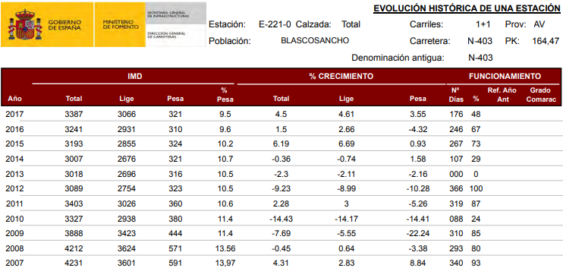
Es más, hay que señalar que el punto de aforo elegido se sitúa encima en un espacio de cruce con otra infraestructura viaria de cierta importancia a nivel provincial como es la CL-507, lo que presumiblemente, puede hacer aumentar el tránsito de vehículos en este punto.
Básicamente, se presenta el tráfico para justificar que esta innecesaria (como hemos demostrado) autovía ha de servir para descongestionar el flujo de vehículos de la Comunidad de Madrid, dejando a su paso tan solo más contaminación. Los datos hipotéticos de tráfico futuro, son precisamente eso, hipótesis en donde se pretenden incorporar a toda costa potenciales nuevos viajeros de municipios situados en un radio de 50 km de la infraestructura propuesta, más el de otras vías de alta capacidad más lejanas, como si actualmente un viajero si lo necesitase no utilizaría la actual N-403. En otras nuevas autovías la realidad ha servido para demostrar que siguen siendo vías de escaso tránsito, lo que supone un despilfarro de los recursos públicos, algo que también hemos podido observar en nuestros aeropuertos sin aviones, tan comunes en España. Es por ello que la obra nueva del Ministerio de Fomento es una de las mayores fuentes de sobrecoste existentes. Pensamos, por tanto, que no son necesarios sesudos modelos para intentar justificar los datos objetivos de estos últimos años que se han mostrado, ni aquellos futuribles subjetivos que pueden no ajustarse a lo que pueda suceder realmente. En cualquier caso, vistas las proyecciones demográficas existentes, nos encontramos con otro parámetro que debería desaconsejar la autovía propuesta, pues para mantener y ganar población los municipios rurales necesitan otro tipo de políticas y de inversiones en infraestructuras sociales, educativas y ambientalmente sostenibles, aplicando y dotando de fondos a la Ley 45/2007, de 13 de diciembre, para el desarrollo sostenible del medio rural.

Cuarta.-
La fragmentación del territorio que produce una autovía es patente. Allí por donde pasa una vía de estas características el territorio queda partido en dos, ya que la infraestructura va cercada por alambrada en la totalidad de su recorrido, produciendo una barrera infranqueable entre ambos territorios.
Esta fragmentación produce efectos negativos tanto a la fauna local dificultando el libre tránsito de animales de todo tipo, como se verá en apartados siguientes. Pero también, y de manera evidente, a las personas que habitan el territorio y que tienen su trabajo y su sustento en él, teniendo que hacer desplazamientos mayores y más costosos en tiempo y economía.
A nivel humano, por tanto, se produce un fuerte impacto negativo. En primer lugar, por ese efecto barrera (también y en mayor medida en la fauna de la que posteriormente hablaremos) y, en segundo lugar, por las expropiaciones de parcelas agrarias, siendo la actividad agropecuaria uno de los pocos recursos que puede fijar población activa en un medio rural despoblado y envejecido. Se puede dar el caso de que agricultores activos y residentes en los municipios afectados pierdan la mayor parte de sus tierras productivas y que otras parcelas, cuyos propietarios no residen en la zona, se salven. Por ello, lo justo sería que todos los propietarios del sector que atravesase la autovía perdieran la misma cantidad de terreno, y esto solo se consigue con una concentración parcelaria, que en cualquier caso no debería ser ni tan siquiera necesaria, pues lo sensato sería desistir en la realización de la autovía propuesta.
En cuanto a la evolución de la población de los municipios que atraviesan este tipo de infraestructuras se constata un descenso demográfico en todos ellos. No siendo, entonces, solución socialmente aceptable su construcción (Tabla 2).
Tabla 2: Evolución de la población desde 1950 hasta 2018 en los municipios abulenses atravesados por la A-6, A-50, N-403, CL-507 y AV-804. (INE 2018)
VÍA | municipio | 2018 | 2008 | 1998 | 1991 | 1981 | 1970 | 1960 | 1950
A-6 | ADANERO | 202 | 306 | 321 | 364 | 443 | 548 | 700 | 823
A-50 | AVEINTE | 86 | 108 | 144 | 154 | 189 | 279 | 484 | 473
N-403 | BLASCOSANCHO | 114 | 129 | 152 | 169 | 270 | 372 | 467 | 543
A-50 | CARDEÑOSA | 452 | 539 | 578 | 604 | 720 | 999 | 1006 | 1181
A-50 | CRESPOS | 496 | 592 | 771 | 817 | 834 | 1014 | 1194 | 1033
AV-804 | EL BOHODÓN | 126 | 157 | 206 | 202 | 284 | 383 | 487 | 485
CL-507 | EL OSO | 172 | 196 | 222 | 268 | 328 | 398 | 533 | 610
A-6 | ESPINOSA D. L . C. | 106 | 114 | 107 | 125 | 140 | 179 | 233 | 260
A-50 | GIMIALCÓN | 77 | 95 | 127 | 159 | 215 | 244 | 356 | 473
AV-804 | GOTARRENDURA | 161 | 189 | 179 | 221 | 282 | 362 | 402 | 406
A-6 | GUTIERRE-MUÑOZ | 78 | 105 | 127 | 142 | 176 | 295 | 392 | 407
CL-507 | HERNANSANCHO | 169 | 216 | 230 | 248 | 278 | 310 | 409 | 476
A-50 | LAS BERLANAS | 323 | 353 | 347 | 410 | 448 | 616 | 662 | 739
AP-6 | MAELLO | 596 | 717 | 655 | 687 | 794 | 973 | 1247 | 1303
N-403 | MINGORRÍA | 395 | 459 | 547 | 589 | 676 | 921 | 1133 | 1190
A-50 | MUÑOGRANDE | 67 | 80 | 111 | 126 | 151 | 212 | 399 | 436
A-6 | ORBITA | 75 | 102 | 110 | 112 | 140 | 239 | 320 | 391
N-403 | PAJARES D. A. | 154 | 195 | 193 | 203 | 245 | 360 | 561 | 549
A-6 | PALACIOS D. G. | 402 | 449 | 529 | 559 | 627 | 827 | 981 | 1064
A-50 | PEÑALBA D. A. | 113 | 130 | 131 | 147 | 200 | 252 | 301 | 204
CL-507 | RIOCABADO | 146 | 192 | 202 | 228 | 261 | 333 | 461 | 447
A-50 | SALVADIÓS | 75 | 93 | 126 | 130 | 201 | 271 | 408 | 439
CL-507 | SAN JUAN D. L. E. | 86 | 111 | 142 | 167 | 215 | 313 | 468 | 536
A-50 | SAN PEDRO D. A. | 428 | 510 | 471 | 516 | 609 | 577 | 650 | 602
AP-6 | SANCHIDRIÁN | 726 | 850 | 802 | 765 | 972 | 1074 | 1061 | 1080
N-403 | SANTO DOMINGO D. P. | 75 | 83 | 92 | 102 | 144 | 190 | 316 | 368
AV-804 | TIÑOSILLOS | 796 | 812 | 761 | 753 | 750 | 733 | 657 | 588
N-403 | VEGA D. S. M. | 85 | 113 | 143 | 161 | 201 | 237 | 277 | 402
N-403 | VELAYOS | 213 | 242 | 278 | 313 | 391 | 496 | 650 | 787
AV-804 | VILLANUEVA D. G. | 132 | 146 | 146 | 280 | 301 | 436 | 594 | 645
 | TOTAL | 7126 | 8383 | 8950 | 9721 | 11485 | 14443 | 17809 | 18940

Al efecto barrea comentado en el punto anterior, se suma el aislamiento que produce una obra de esta envergadura en municipios pequeños. Las autovías sirven para unir de forma rápida dos ciudades, a costa de sumir en el olvido los pequeños pueblos intermedios. Donde antes había una carretera que atravesaba el pueblo o que pasaba muy cerca, con sus correspondientes indicaciones, ahora pasa una autovía vallada de la que solo se puede salir en determinados puntos intermedios. Este aislamiento produce malestar entre la población y no atenúa sino que agrava la su despoblación.
Si tomamos como referencia los treinta municipios por los que pasan las vías que pudieran ser afectadas por esta obra (Tabla 2, Imagen 1), se puede observar que el despoblamiento que sufren desde la década de 1950 no ha tenido freno a pesar de la construcción de varias autovías. Concretamente, han perdido el 62,38% de su población y, como veremos, siguen despoblándose a pesar de la construcción de varias vías rápidas como la A-6 o la A-50.

- Imagen 1: En Amarillo: A-6/AP-6, A-50, N-403, CL-507 y AV-804: vías afectadas por la construcción de la autovía proyectada (en rojo).
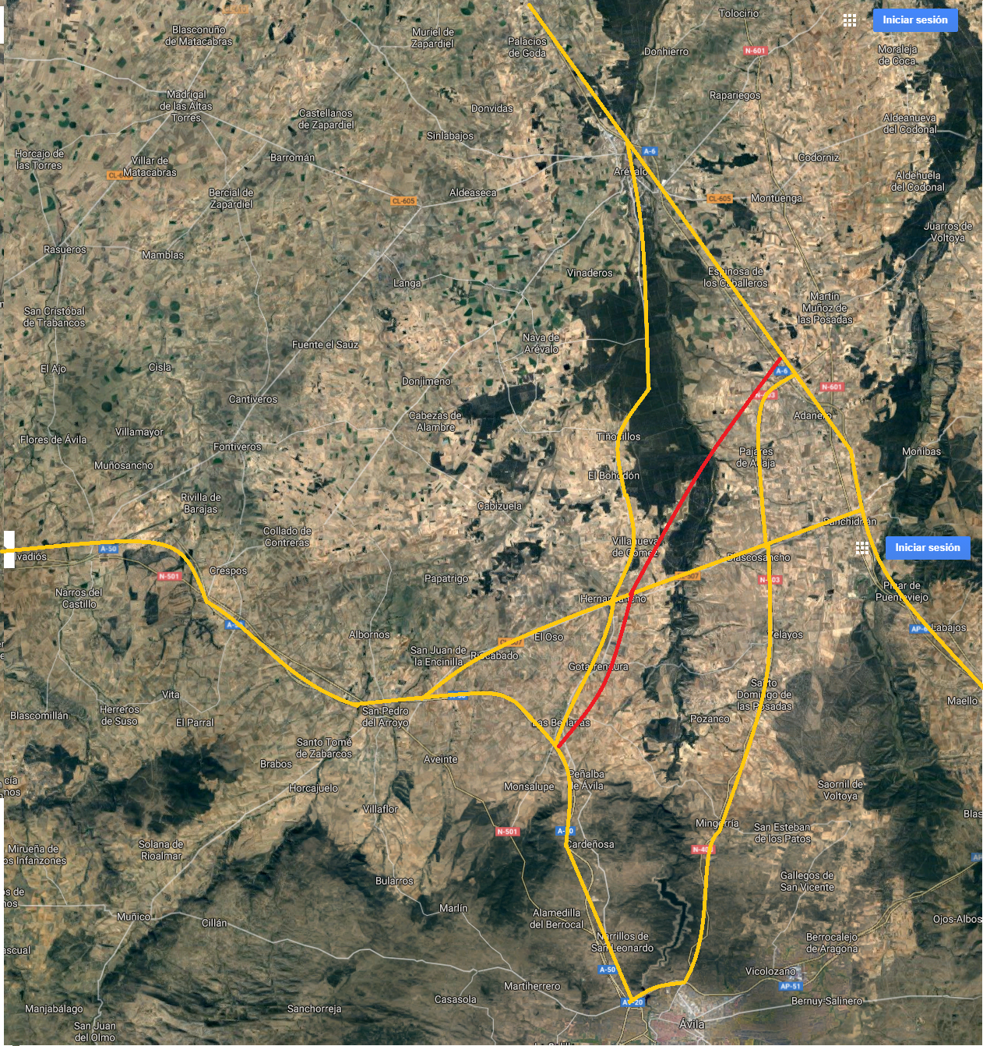
En la tabla 3 se aprecia la demografía de los municipios menores de dos mil habitantes atravesados por la A-6 desde su construcción hasta la actualidad, en la que se constata una pérdida de población del 33,63%, siendo en el año 1981 de 3.292 habitantes y en la actualidad de 2.185.
Tabla 3: Demografía de los municipios abulenses atravesados por la A-6/AP-6, desde 1981 hasta 2018.
VÍA | MUNICIPIO | 2018 | 2008 | 1998 | 1991 | 1981
A-6 | ADANERO | 202 | 306 | 321 | 364 | 443
A-6 | ESPINOSA d.C. | 106 | 114 | 107 | 125 | 140
A-6 | GUTIERRE-MUÑOZ | 78 | 105 | 127 | 142 | 176
AP-6 | MAELLO | 596 | 717 | 655 | 687 | 794
A-6 | ORBITA | 75 | 102 | 110 | 112 | 140
A-6 | PALACIOS D. G. | 402 | 449 | 529 | 559 | 627
AP-6 | SANCHIDRIÁN | 726 | 850 | 802 | 765 | 972
 | TOTAL | 2185 | 2643 | 2651 | 2754 | 3292
Esta situación también resulta clara en municipios como Sanchidrián o Maello que son, además, los pueblos más próximos a varias urbanizaciones construidas durante la década de los 70 y 80 del pasado siglo y que, como puede apreciarse, la pérdida de población sigue siendo patente.
Otro ejemplo, incluso más claro, es el de la reciente construcción de la A-50 entre Ávila y Salamanca. Según puede apreciarse en la tabla 4, la pérdida de población de los pueblos por los que pasa la N-501 y la CL-507 es evidente.
Tabla 4: Demografía de los pueblos por la construcción de la A-50
VÍA | MUNICIPIO | 2018 | 2008 | 1998
A-50 | AVEINTE | 86 | 108 | 144
A-50 | CARDEÑOSA | 452 | 539 | 578
A-50 | CRESPOS | 496 | 592 | 771
CL-507 | EL OSO | 172 | 196 | 222
A-50 | GIMIALCÓN | 77 | 95 | 127
CL-507 | HERNANSANCHO | 169 | 216 | 230
A-50 | LAS BERLANAS | 323 | 353 | 347
A-50 | MUÑOGRANDE | 67 | 80 | 111
A-50 | PEÑALBA D. A. | 113 | 130 | 131
CL-507 | RIOCABADO | 146 | 192 | 202
A-50 | SALVADIÓS | 75 | 93 | 126
CL-507 | SAN JUAN D. L. E. | 86 | 111 | 142
A-50 | SAN PEDRO D. A. | 428 | 510 | 471
 | TOTAL | 2690 | 3215 | 3602

A pesar de la construcción de la autovía A-50, y en tan solo veinte años, estos municipios han perdido el 25,32% de sus habitantes, ya que en el año 1998, antes de la construcción de la autovía, sumaban 3602 habitantes y en el año 2018 la población había descendido hasta 2690 habitantes.
Además, el hecho de que ya no pasen automóviles por las localidades ha provocado cierto malestar entre los vecinos por perjuicios evidentes como el cierre de negocios, principalmente relacionados con la hostelería y servicios.
Estos descensos poblacionales, evidentes en municipios pequeños constatan, como ya se ha dicho anteriormente, que la realización de una autovía sirve para unir ciudades de forma rápida a costa de destruir, de forma lenta pero constante, los pequeños municipios que atraviesa.

Quinta.-
En cuanto a la fauna, el estudio de impacto ambiental es claramente insuficiente y sospechosamente favorable a la realización del proyecto, ya que siendo una de las zonas con mayor biodiversidad de toda la comarca, el estudio viene a hacer creer que no es una zona valiosa por su diversidad, por los números tan bajos de especies que obtiene: “En total se han identificado 76 especies cuyas áreas de distribución para las especies que han mostrado algún tipo de tendencia de uso del territorio”. Sobre este dato tan irreal como infravalorado baste con decir que en la “Guía de las Aves de La Moraña y Tierra de Arévalo” (Martín y Sierra, 1999) se citan en este mismo territorio más de 150 especies tan solo de aves.
En ningún momento del estudio se cita que el efecto barrera que supone la fragmentación del territorio puede influir negativamente en la población de varias especies de mamíferos tanto cinegéticos como protegidos como es el caso del conejo, liebre, erizo, musaraña, corzo, jabalí, zorro, lobo, nutria, tejón, garduña, turón, comadreja, gato montés, jineta o meloncillo. Más aún, siendo uno de los espacios afectados, el corredor natural del Adaja, utilizado por multitud de especies para desplazarse desde el río Duero hacia el sur, o viceversa, por la cobertura y seguridad que les proporciona un espacio forestal, el único de entidad en toda la comarca de La Moraña. En este aspecto, la autovía proyectada impide los desplazamientos naturales de estas especies desde el mencionado corredor hacia el oeste, en su primera parte del recorrido y en dirección norte/sur en la parte que corta transversalmente la zona forestal del corredor. Y es que este territorio, por tanto, constituye un corredor ecológico de primer orden, figura de protección contemplada en la Ley 33/2015, de 21 de septiembre, por la que se modifica la Ley 42/2007, de 13 de diciembre, del Patrimonio Natural y de la Biodiversidad, en concreto en su artículo 21 que de manera literal dice: “Las Administraciones Públicas preverán, en su planificación ambiental o en los Planes de Ordenación de los Recursos Naturales, mecanismos para lograr la conectividad ecológica del territorio, estableciendo o restableciendo corredores, en particular entre los espacios protegidos Red Natura 2000 y entre aquellos espacios naturales de singular relevancia para la biodiversidad. Para ello se otorgará un papel prioritario a los cursos fluviales (el Adaja en este caso), las vías pecuarias, las áreas de montaña y otros elementos del territorio, lineales y continuos, o que actúan como puntos de enlace, con independencia de que tengan la condición de espacios naturales protegidos.
Respecto a las aves, la obra proyectada atraviesa, divide y destruye parcialmente la mejor área para las aves de toda la comarca de La Moraña, al ser precisamente esta zona de contacto entre río, bosque y tierras de cultivo, donde se produce la mayor diversidad de especies, ya que en muy poco espacio se pueden observar aves esteparias como avutarda, sisón, alcaraván, aguilucho cenizo y pálido, ganga ortega, calandria o esmerejón junto a especies forestales, rupícolas o riparias como halcón peregrino, alcotán, milano real, milano negro, águila calzada, águila imperial ibérica, ratonero, azor, gavilán, búho real y chico, totovía, cogujada montesina, curruca rabilarga, gorrión chillón, martín pescador o abejaruco, entre varias decenas más. Todo ello con el agravante de que entre ellas se encuentran varios territorios de algunas especies en peligro de extinción, vulnerables o con diferentes grados de sensibilidad a la alteración de su hábitat, cosa que hace la autovía proyectada: alterar gravemente el hábitat de estas especies amenazadas.
Baste citar como ejemplo que la obra proyectada atravesaría el territorio de alimentación de cuatro parejas de águila imperial ibérica (Aquila adalberti) y dos territorios de nidificación. De aquí se deduce que existiendo legislación específica para la especie (Decreto 114/2003, de 2 de octubre, el Plan de Recuperación del Águila Imperial Ibérica) ésta no ha sido tenido en cuenta.
Debido tanto a la diversidad de aves como a la presencia de especies amenazadas, la zona está catalogada como Área Importante para las Aves (IBA nº 425) paso previo para ser declarada Zona de Especial Protección para las Aves (ZEPA), figura que se viene solicitando de forma reiterada por diversas asociaciones y particulares desde el año 2008. Y lo es por las poblaciones importantes a nivel mundial o europeo de cuatro especies: grulla común, ánsar común, milano real y águila imperial ibérica, estas dos últimas incluidas en el catálogo español de especies amenazadas con la categoría de “en peligro de extinción”.
Y debería ser ZEPA por tratarse una zona donde habitan 27 especies de aves cuya conservación es prioritaria al estar incluidas en el Anexo I de la Directiva de Aves. Entre estas, las doce especies amenazadas nidificantes más representativas son: totovía, cogujada montesina, carraca, curruca rabilarga, martín pescador, búho real, halcón peregrino, águila calzada, milano negro, águila culebrera y las anteriormente citadas milano real y águila imperial.

Sexta.-
En cuanto a la flora se produce la destrucción de una buena parte del Monte de Utilidad Pública (MUP) 38 perteneciente a San Pascual que llega hasta la ribera del Adaja y del 142 perteneciente a Pajares de Adaja que se extiende paralelo a la ribera del río. Sobre la destrucción de zona forestal, decir que la comarca de La Moraña no se puede permitir la pérdida de una sola hectárea de suelo arbolado ya que de las 150.000 ha. que ocupa, solo 5.000, es decir, el 3,3% de esta superficie es suelo con cubierta arbolada. La autovía proyectada atraviesa el corredor del Adaja entre los términos de San Pascual y Pajares de Adaja de forma innecesaria siendo los pinares y la ribera del Adaja el soporte principal del denominado Corredor del Adaja. Decir también, que están presentes en la zona varios Hábitats de Interés Comunitario presentes en la Directiva 92/43/CEE, al menos seis, por los que debe ser declarada Zona Especial de Conservación (ZEC).
Tanto por la Directiva de Hábitats 92/43/CE relativa a la conservación de los hábitats naturales y de la fauna y flora silvestres, que crea los espacios ZEC, como por la Directiva de Aves 2009/147/CE relativa a la conservación de las aves silvestres, que crea los espacios ZEPA, el Corredor del Adaja y terrenos colindantes deben ser incluidos como espacio de la Red Natura 2000. Según la legislación medioambiental el hecho de que una administración aún no haya incluido un espacio en su red de espacios protegidos, siendo este merecedor de serlo, no implica que no se deba cumplir la legislación al respecto. Por ejemplo, si en un espacio aún no protegido, hay una especie en peligro de extinción, existiendo normativa europea, nacional o autonómica destinada a la conservación de la misma, esta debe aplicarse.
Obras en proyecto como esta autovía o la pretendida macrourbanización de Villanueva de Gómez pudieran ser la causa de que aún no se haya aplicado la legislación ambiental y protegido convenientemente la zona. De ser así, España estaría incumpliendo de forma intencionada la legislación europea y favoreciendo proyectos que afectan negativamente al espacio en cuestión, y esto, si así fuera, raya en la prevaricación, porque, todo el Corredor del Adaja es ZEC o ZEPA desde su nacimiento hasta su desembocadura salvo el espacio que nos ocupa. Lo que puede indicar, repito, una conducta inapropiada e, incluso, sospechosa o malintencionada por parte de la Administración que debe velar por los valores medioambientales, especialmente si estos son destacados, como lo son, sin ningún lugar a dudas, en el espacio que nos ocupa.

Séptima.-
En lo referente a los acuíferos, el proyecto elegido atraviesa una zona de alta permeabilidad: los pinares asentados sobre dunas del cuaternario con un porcentaje de arenas cercano al 100% emplazados entre los ríos Adaja y Arevalillo. En una comarca netamente agrícola como la que nos ocupa, durante los últimos treinta años se ha producido una sobreexplotación del acuífero de los Arenales, lo que ha provocado la contaminación de las aguas por arsénico y nitratos. Ahora el agua del acuífero no puede ser utilizada para el consumo humano en buena parte de los municipios de esta comarca y de otras limítrofes.
Se da la circunstancia de que los bosques asentados sobre arenas son la principal zona de recarga con la que cuenta el maltrecho acuífero en la actualidad. Las aguas de las lluvias pasan al subsuelo casi en su totalidad pues apenas existe la escorrentía en terrenos llanos, arenosos y arbolados. Las tamujas de los pinos retienen el agua de las precipitaciones favoreciendo la recarga. Se podría decir que estos pinares asentados sobre dunas actúan como una enorme esponja absorbiendo casi toda el agua ya sea en forma de lluvia, nieve, niebla o escarcha, con la particularidad de que el agua pasa al acuífero limpia al no entrar en contacto con los peligrosos pesticidas y abonos de las tierras de labor circundantes. Nutren, entonces, al acuífero con aguas de calidad y en cantidad, por lo que se puede considerar como el principal embalse natural de esta comarca altamente deforestada.
La autovía proyectada, primero transcurre paralela a la masa de pinares durante un buen trecho y luego la corta transversalmente, como ya se ha dicho, por una zona de permeabilidad alta. En cambio, en el EIA este hecho no queda reflejado, de forma sospechosa, para la variante elegida, la número 5.
También, de forma sospechosa y errónea, el estudio dice que no hay manantiales en la zona que podría estar afectada por las diversas variantes, y solo cita uno fuera del territorio: “No existen manantiales en el ámbito de estudio, estando el más próximo, 7700001 “Ermita del Parral”, a más de 20 km del inicio de las alternativas”. Cuando, en realidad, existen al menos tres manantiales en la zona: uno en El Oso, cerca de la Laguna, el segundo, el del Chorrillo situado junto a las ruinas del molino del mismo nombre en Villanueva de Gómez, muy cerca de donde se produce el paso de la autovía sobre el río, y un tercero, el de Aldehuela de Fuentes, junto a las ruinas de dos molinos, en Espinosa de los Caballeros. Los tres manan agua de forma permanente, incluso en periodos de prolongada sequía.

Octava.-
En cuanto al patrimonio afectado por las obras resulta preocupante la ocupación y, por lo tanto, la destrucción de dos yacimientos arqueológicos registrados, la ocupación de varias vías pecuarias, así como la posible alteración de otros cuatro bienes patrimoniales por pasar muy cerca de la zona inventariada:
Bienes patrimoniales o culturales que resultan o pueden resultar afectados por la autovía:
- Ocupación: (La autovía ocupa el bien patrimonial).
- Lugares arqueológicos: Los Hornos (Villanueva), Cerro Palomar (Villanueva).
- Vías pecuarias: Cordel-Cañada de Toledo (Pajares), Cordel Camino de Pajares (Pajares), Cordel de Ganado (Villanueva).
- Banda de estudio: (La autovía pasa dentro de una banda de 250 metros del bien inventariado, por lo que podría quedar afectado).
- Lugares arqueológicos: Mamblas (Adanero). Valhondo (Pajares), La Peña del Cuervo (Pajares).
- Otros bienes: Fuente de los caños (Villanueva).

Novena.-
Por otra parte, la obra es a todas luces innecesaria. Además de que los aforos no justifican la inversión, la obra ya está hecha, pues hay otra vía rápida que une Ávila con la AP-6, se trata de la AP-51, la autopista de peaje entre Ávila y Villacastín que, desde un principio debió ser autovía. Valladolid, Salamanca, Zamora, Palencia, León, incluso Burgos, están unidas a la A-6 por autovía. En cambio Segovia y Ávila se unieron a la AP-6 por autopista de peaje, lo que resulta un agravio comparativo que repercute negativamente en la economía de ambas capitales, ¿justifica esto la realización de la autovía proyectada? No, en absoluto. Este comportamiento agravioso de la administración del Estado con Ávila no se soluciona con una obra que podría incumplir legislación medioambiental y que resulta perjudicial e innecesaria. Solo se puede solucionar de una manera: igual que se ha retirado el peaje en la AP-1 en Burgos, debe retirarse el peaje de la AP-51 y la AP-6 y convertir ambas en autovías. Esta sí sería una solución justa para Ávila y realmente necesaria. Y es, sin duda, la alternativa más viable a este descabellado proyecto. Por otra parte, debería eliminarse el paso de la N-403 por Santo Domingo de las Posadas o Pajares de Adaja y la realización de carriles adicionales para vehículos lentos, lo que reduciría el tiempo y mejoraría la fluidez y seguridad del tráfico.
Además, las acciones u omisiones aquí descritas tanto de la clase política como de parte de la administración pública parece que se han cebado con esta zona de La Moraña abulense, primero con el intento descabellado de macrourbanización en el pinar de Villanueva de Gómez, afortunadamente, paralizada por sentencia firme del Tribunal Superior de Justicia de Castilla y León del 15/04/2011, que declara las obras iniciadas ilegales y ordena devolver el pinar al estado previo al inicio de las mismas y, además, reconoce el valor medioambiental de la zona. Y, ahora, con una autovía que destruye y altera el medio agrícola y natural, que nadie ha pedido, que nadie necesita y que nos aleja de cumplir cualquier requisito de reducción de emisiones de CO2 y con los objetivos de la Agenda 2030 para el Desarrollo Sostenible de Naciones Unidas.

Décima.-
Según establece el artículo 31 y concordantes de la Ley 30/92, de 26 de noviembre, y el artículo 4 Ley 39/2015, de 1 de octubre, manifiesto mi condición de interesado en el expediente, de suerte que se entenderán con esta parte cuantas actuaciones se acuerden en el expediente, incluyendo propuestas de resolución o comunicación de resolución del mismo.

Por todo lo anterior,

SOLICITO

Una Declaración de Impacto Ambiental (DIA) Negativa ante los muy graves e irreversibles impactos ambientales (agua, vegetación, fauna, IBA, MUP, corredores ecológicos, entre otros), culturales y socioeconómicos que en el espacio y el tiempo generaría el proyecto de la Autovía entre Ávila (A-50) y la Autovía del Noroeste (A-6).
Y que se me tenga como interesado y afectado en el Expediente y en el Procedimiento, y que se me dé traslado de todas las actuaciones que se acuerden en el mismo.

En Ávila a 27 de febrero de 2019.

Fdo:

